**МиНИСТЕРСТВО НАУКИ И ВЫСШЕГО ОБРАЗОВАНИЯ РОССИЙСКОЙ ФЕДЕРАЦИИ**

федеральное государственное бюджетное образовательное

учреждение высшего образования

**«БЕЛГОРОДСКИЙ ГОСУДАРСТВЕННЫЙ ТЕХНОЛОГИЧЕСКИЙ**

**УНИВЕРСИТЕТ им. В.Г. ШУХОВА»**

**(БГТУ им. В.Г. Шухова)**

Институтэнергетики, информационных технологий и управляющих систем

Кафедраинформационных технологий

Направление подготовки09.03.02 Информационные системы и технологии

Профиль образовательной программыИнформационные системы и технологии

**ВЫПУСКНАЯ КВАЛИФИКАЦИОННАЯ РАБОТА**

на тему:

Мобильное приложение по оценке интернет-покрытия территории

**Дипломник** Стрельников Антон Павлович

**И.о.зав.кафедрой** доц.Старченко Денис Николаевич

**Руководитель** ст. пр. Жданова Светлана Ивановна

**Консультант** ст. пр. Жданова Светлана Ивановна

**К защите допустить**

**И.о. зав. кафедрой _________________/Старченко Д.Н./ «________»________________ 2020 г.**

**Белгород 2020г.**

**МиНИСТЕРСТВО НАУКИ И ВЫСШЕГО ОБРАЗОВАНИЯ РОССИЙСКОЙ ФЕДЕРАЦИИ**

федеральное государственное бюджетное образовательное

учреждение высшего образования

**«БЕЛГОРОДСКИЙ ГОСУДАРСТВЕННЫЙ ТЕХНОЛОГИЧЕСКИЙ**

**УНИВЕРСИТЕТ им. В.Г. ШУХОВА»**

**(БГТУ им. В.Г. Шухова)**

**Институт** Энергетики, информационных технологий и управляющих систем

**Кафедра** Информационных технологий

**Направление подготовки** 09.03.02 Информационные системы и технологии

**Профиль образовательной программы** Информационные системы и технологии

**Образовательная программа** 09.03.02 Информационные системы и технологии

|  |  |
| --- | --- |
|  | Утверждаю:  И.о.зав. кафедрой________/Старченко Д.Н.  «_____»__________________2020г. |

Задание

на выпускную квалификационную работу студента (ки)

*Стрельникова Антона Павловича*

1.Вид выпускной квалификационной работы *бакалаврская работа*

2. Тема работы: *Мобильное приложение по оценке интернет-покрытия территории*

утверждено приказом по университету от « 24 » апреля 2020 г. № 2/426

3. Срок сдачи студентом законченной работы 9 июня 2020 года

4. Исходные данные: *общие принципы построения и функционирования информационных систем, использующих технологию визуализации данных о качестве мобильного интернет*

5.Содержание выпускной квалификационной работы (перечень подлежащих разработке разделов)

*Предпроектное исследование информационных систем, использующих технологию визуализации данных о качестве мобильного интернета*

*Проектирование и разработка мобильного приложения по оценке интернет покрытия территории*

*Реализация функционала мобильного приложения по оценке интернет-покрытия территории*

6.Перечень графического материала

*Сведения о выпускной квалификационной работе*

*Цель и задачи приложения*

*Обзор аналогов*

*Модель проектирования*

*Проектирование структуры данных*

*Математическая модель*

*Графический интерфейс*

Консультанты по работе с указанием относящихся к ним разделов

|  |  |  |  |
| --- | --- | --- | --- |
| Раздел | Консультант | Задание выдал  (подпись, дата) | Задание принял  (подпись, дата) |
| Предпроектное обследование информационных систем, использующих технологию визуализации данных о качестве мобильного интернета | Жданова С.И. |  |  |
| Проектирование и разработка мобильного приложения по оценке интернет покрытия территории | Жданова С.И. |  |  |
| Реализация функционала мобильного приложения по оценке интернет-покрытия территории | Жданова С.И. |  |  |

Дата выдачи задания «25» апреля 2020 г

______________________________

(подпись руководителя)

Задание принял к исполнению _________________________________________________ (подпись студента)

**КАЛЕНДАРНЫЙ ПЛАН**

|  |  |  |  |
| --- | --- | --- | --- |
| № п/п | Наименование этапов работы | Срок выполнения этапов работы | Примечание |
|  | Разработка структуры базы данных | 27.04.2020 - 29.04.2020 |  |
|  | Разработка дизайна и интерфейса | 30.04.2020 – 01.05.2020 |  |
|  | Разработка моделей | 02.05.2020 – 03.05.2020 |  |
|  | Разработка экранных форм | 04.05.2020 – 07.05.2020 |  |
|  | Внедрение модуля регистрации и авторизации | 08.05.2020 - 09.05.2020 |  |
|  | Разработка модуля получения метрик | 10.05.2020 – 16.05.2020 |  |
|  | Разработка модуля обработки метрик | 17.05.2020 – 19.05.2020 |  |
|  | Разработка модуля отображения карты | 20.05.2020 – 26.05.2020 |  |
|  | Разработка модуля получения рекомендаций | 17.05.2020 – 23.05.2020 |  |
|  | Тестирование и отладка модулей приложения | 24.05.2020 – 26.05.2020 |  |
|  | Исправление ошибок и недоработок, выявленных в ходе тестирования | 27.05.2020 – 29.05.2020 |  |
|  | Подготовка диаграмм и декомпозиций функциональных процессов | 30.05.2020 – 31.05.2020 |  |
|  | Подготовка пояснительной записки | 01.06.2020 - 08.06.2020 |  |

Дипломник Стрельников А.П.

Руководитель Жданова С.И.

**«Результаты проверки ЭВ ВКР на заимствование»**

Ф 02(СК-ПРП-46.04-15)

Кафедра Информационных технологий

название кафедры

Студент Стрельников А. П. ИТ-41 08.06.2020

Фамилия Инициалы Группа Дата

Тема ВКР «Мобильное приложение по оценке интернет-покрытия территории»

ВКР прошла проверку на объем заимствований.

Итоговая оценка оригинальности: 70.72%

Работу проверил Лазебная Е.А.

Подпись Дата Фамилия Инициалы

Руководитель

ВКР

ст. преподаватель Жданова С.И.

Должность Уч. степень, звание Подпись Дата Фамилия Инициалы

**РЕФЕРАТ**

Отчет 62 с., 17 рис., 28 источников, 3 прил.

**Мобильное приложение по оценке интернет-покрытия территории**

В процессе работы над данной выпускной квалификационной работой было создано мобильное приложение по оценке интернет-покрытия территории.

Основная цель демонстрируемой работы заключается в проектировании и создании мобильного приложения, реализующего основной описанный функционал.

Во время работы были выведены основные постулаты построения приложения и проанализированы бизнес-процессы.

Приложение готово к выполнению поставленных перед ней задач, таких как сбор и накопление статистики по интернет-покрытию территории, последующее сохранение их в базу, вывод собранных данных на экран и просчет и отображение рекомендаций по оптимальному мобильному оператору.

Пояснительная записка к выпускной квалификационной работе включает три раздела. Первый раздел посвящен исследованию современного состояния предметной области. Второй раздел содержит в себе модели предметной области, структуру данных системы и ее архитектуру. Третий раздел связан с реализацией модулей мобильного приложения по оценке интернет-покрытия территории.

Приложение было проведено базовое тестирование, в ходе которого приложение показало себя с хорошей стороны.

Содержание

Введение 7

1. Предпроектное исследование информационных систем, использующих технологию визуализации данных о качестве мобильного интернета 9

1.1. Постановка задачи проектирования 9

1.2. Описание предметной области 10

1.3. Цель и задачи разработки 11

1.4. Анализ существующих аналогов информационной системы 12

1.4.1 Open signal 12

1.4.2 nPerf 13

1.4.3 Качество связи 15

1.5. Актуальность разработки системы 16

1.6. Выбор методики проектирования 17

Выводы к разделу 1 21

2. Проектирование и разработка мобильного приложения по оценке интернет покрытия территории 23

2.1. Проектирование моделей предметной области 23

2.2. Проектирование модели данных 27

2.3. Проектирование архитектуры системы 33

2.4. Выбор технологий, языка и среды программирования 34

2.5. Разработка интерфейса взаимодействия пользователя с системой 43

Выводы к разделу 2 44

3. Реализация функционала мобильного приложения по оценке интернет-покрытия территории 45

3.1. Разработка интерфейсов информационной системы 45

3.1.1 Создание макетов интерфейса 45

3.1.2 Создание пользовательского интерфейса 46

3.2. Разработка функционала оценки текущего интернет-соединения 51

3.3. Разработка функционала получения рекомендаций 54

3.4. Тестирование информационной системы 55

Выводы к разделу 3 57

Заключение 59

Список литературы 60

Приложение А. Техническое задание 63

Приложение Б. Справка о принятии статьи к публикации 68

Приложение В. Иллюстративный материал 69

# Введение

В наше время коммуникационные технологии имеют тенденцию к стремительному развитию. Это приводит к преобразованию социальных и межличностных отношений в глобальном масштабе. Сегодня интернет для современного пользователя стал популярным методом добычи каких-либо нужных ему данных. Аудитория пользователей различными видами интернета стремительно растет на отрезке в несколько десятилетий, однако в наше время прирост наблюдается исключительно за счет людей старшего поколения. Данные всероссийского омнибуса показывают, что количество интернет-пользователей от 16 до 29 лет сегодня достигает значения в примерно 71%, а количество интернет-пользователей в возрасте от 30 до 45 лет имеет планку примерно 24% [2].

Аналитики компании GfK отмечают качественный сдвиг последних лет – рост мобильного интернета. Начиная с 2019 года доля потребителей мобильного интернета составила 61%. На 2018 же год это значение равнялось 56%. Растет это число за счет пользователей, находящихся в интернете с мобильных устройств, таких как смартфоны, планшеты и другие устройства. Также была создана классификация пользователей «mobily only» — это люди, находящиеся в интернете только с мобильных устройств. Увеличение данной области за 2019 год составило 35%. Быстрый рост приведенного выше сегмента пользования сетями меняет саму суть понятия Интернет. Уже в обозримом будущем мобильный интернет может обогнать десктопный в распространении и доступности. Для пользователей сети интернет это может вылиться в смену приоритетов при рекламной индустрии, а также digital продукции [3].

Несмотря на огромный рост пользователей мобильного интернета, рост покрытия сетями мобильного интернет-доступа во многих точках страны оставляет желать лучшего.

Огромные территории остаются без покрытия мобильными сетями. Очень часто бывают ситуации, когда человек попадает в местность, на которой покрытие интернетом у его мобильного оператора отсутствует, однако при этом другие мобильные интернет-операторы имеют стабильно-хорошее соединение [4].

Приоритетной целью данной разработки было предоставление пользователям информации о местах таких местах, тем самым сведя к минимуму нахождение пользователя вне мобильного покрытия.

# Предпроектное исследование информационных систем, использующих технологию визуализации данных о качестве мобильного интернета

## Постановка задачи проектирования

Цель данной выпускной квалификационной работы состоит в сборе, обработке и дальнейшем вывод на карту мира данных интернет-покрытия. Так же требуется разработать метод по обработке измерений и последующем получении рекомендаций относительно выбора оптимального интернет-оператора.

Среди всего можно выделить главные цели проектирования:

1. Сбор, обработка и дальнейший выводе на карту мира данных интернет-покрытия
2. Предоставлении пользователю рекомендаций относительно выбора оптимального интернет-оператора
3. Удобный интерфейс приложения;
4. Возможность предложить клиентам максимально-возможный спектр функционала.

Задачи данной работы:

1. Провести исследование выбранной предметной области;
2. Проанализировать существующие аналоги;
3. Разработать:
   1. Техническое задание;
   2. Функциональную модель;
   3. Модель данных;
   4. Метод обработки показаний замеров;
   5. Метод получения рекомендаций;
   6. Интерфейсы;
4. Выбрать из существующих средств реализации наиболее подходящий;
5. Реализовать систему.

В итоге данная система должна дать возможность получить объективные данные о текущем качестве интернет-покрытия с возможностью получения  
рекомендаций относительно выбора мобильного оператора.

## Описание предметной области

В наше время в рейтинге стран по доступности мобильного интернета и проценту покрытия территории беспроводными сетями Россия находится на высокой позиции, постепенно внедряя передовые технологии [5].

Но, несмотря на всю развитость сферы мобильного интернета, часто пользователи по неведению выбирают оператора, область покрытия которого не совпадает с местностью нахождения человека. Из-за данной проблемы стабильно наблюдается если не полное отсутствие интернет-соединения, то соединение низкого качества. Но этого можно избежать, если представить пользователю данные о покрытии территории мобильной сетью разных операторов, тем самым предоставив ему возможность действовать, исходя из полученной информации.

Фактически данное мобильное приложение — это практическое решение проблем плохой связи, поддерживаемое всеми пользователями приложения. Карты покрытия помогут пользователю не выходить из зоны покрытия интернета, а рекомендации относительно провайдера будут хорошим подспорьем при выборе лучшего мобильного оператора. Составлять эту карту будут сами пользователи, предоставляя с их разрешения данные о качестве интернета в их текущем местоположении. Таким образом абоненты операторов становятся сборщиками и поставщиками информации об уровне сигнала.

Мобильное приложение по оценке интернет-покрытия территории представляет собой ПО, которое нацелено на работу на планшетах, смартфонах и других существующих мобильных устройствах. Наличие регистрации и последующей авторизации уменьшит шанс подделки и накрутки данных. Авторизованные пользователи со своего согласия предоставляют приложению свои геолокационные данные, информацию о качестве текущего мобильного соединения, его тип и оператора, предоставляющего услуги мобильного интернета. Полученные метрики подвергаются обработке, а результат вместе со всеми данными записывается в базу данных. В последствии при необходимости отображения карты интернет-покрытия данные передаются на мобильное устройство пользователя и визуализируются в виде отметок на карте с цветом, зависящим от результата замера в данной точке [6].

При необходимости получения рекомендаций относительно оптимального мобильного оператора, с базы данных на устройство пользователя передается выборка из данных, находящихся в некоторой области относительно выбранной точки. Полученный массив данных подвергается обработке, результатом которой является информация об оптимальном мобильном операторе в данной точке.

## Цель и задачи разработки

Перед разработчиком поставлена задача реализации в мобильном приложении следующих функций:

1. Модуль считывания замеров:
   * Реализовать получение названия оператора;
   * Реализовать получение типа связи;
   * Реализовать получение метрик;
2. Модуль обработки замеров с сохранением в базу данных:
   * Реализовать обработку замеров;
   * Реализовать сохранение полученных замеров;
3. Модуль вывода замеров:
   * Реализовать получение замеров из базы данных;
   * Реализовать отображение замеров на карте;
4. Модуль получения рекомендаций:
   * Реализовать выборку замеров по выбранному местоположению;
   * Реализовать расчет оптимального оператора;
   * Реализовать вывод полученного результата пользователю.

## Анализ существующих аналогов информационной системы

Разберем существующие аналоги проектируемой информационной системы, чтобы знать их плюсы, минусы, а также некоторые особенности работы.

### Open signal

Карты 3G 4G WiFi связи (OpenSignal) – бесплатное приложение для поиска базовых станций провайдеров мобильного интернета, беспроводных роутеров, точек доступа, изображено на рисунке Рисунок 1.1. Приложение Open signal Используется в устройствах на платформе Android.

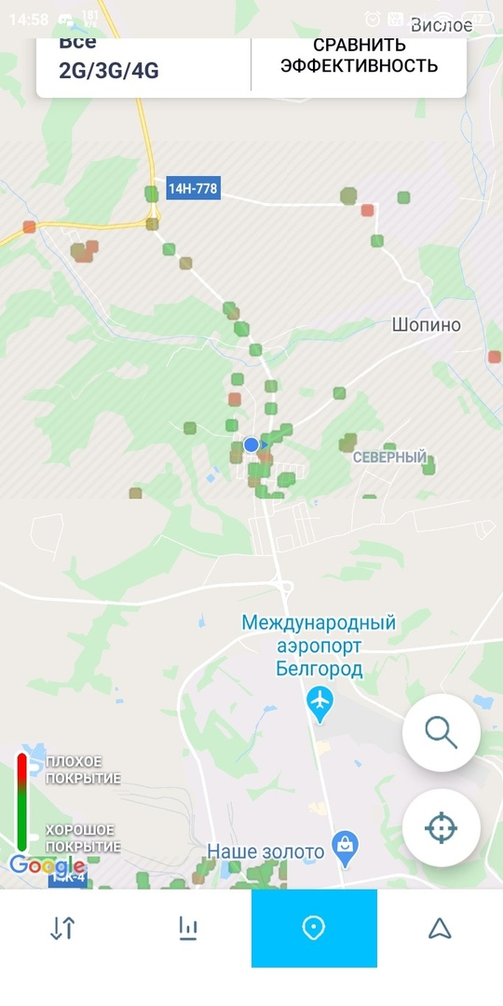

Рисунок .. Приложение Open signal

Приложение определяет наличие сетей провайдеров, скорость передачи данных, качество сигнала для места, где располагается пользователь со смартфоном. Решает проблему плохой связи, обрывов и низкой скорости мобильного интернета. Позволяет выбрать лучшего оператора для конкретной локации через понятное представление распределения уровней сигнала на местности. Показывает, где находится ближайший бесплатный Wifi.

Вы сможете легко сохранять все эти данные в документе, на SD-карте или в памяти устройства.

OpenSignal - 3G/4G/WiFi очень простой и удобный в использовании инструмент, который поможет вам получить много полезной информации о вашей сети передачи данных.

Плюсы данного приложения:

* Наличие карты ближайших вышек связи;
* Возможность оценить текущую скорость интернета;
* Отсутствие рекламы;
* Небольшое количество текста.

Минусы данного приложения:

* Проблемы с интерфейсом, связанные с выводом карты;
* Отсутствие кастомизации интерфейса;
* Находится в бета-тестировании;
* На некоторых страницах русский текст, а некоторые страницы оформлены на английском языке.

### nPerf

Приложение nPerf, изображенной на рисунке Рисунок 1.2, использует всемирную специализированную сеть серверов, которая оптимизирована для доставки достаточного битрейта для насыщения вашей связи, чтобы мы могли точно измерить её битрейт.

Тест на скорость nPerf совместим со всеми широкополосными и мобильными соединениями: ADSL, VDSL, кабель, оптическое волокно FTTH / FTTB, спутник, wifi, wimax, сотовый 2G / 3G / 4G (LTE), 5G.

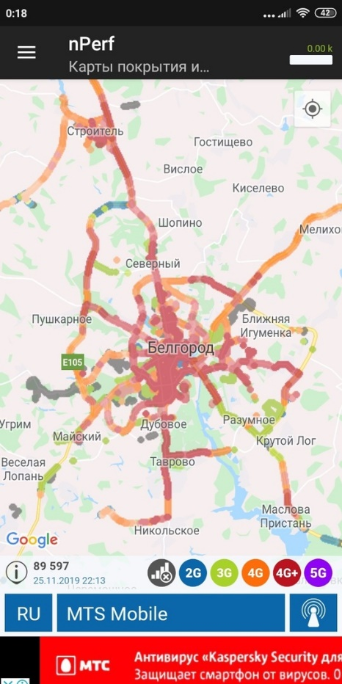

Рисунок .. Приложение nPref

Этот тест на скорость опирается на эксклюзивный алгоритм, позволяющий точно измерить скорость загрузки, скорость отгрузки и задержку вашего соединения.

Плюсы данного приложения:

* Большое количество модулей;
* Хорошо проработанный интерфейс.

Минусы данного приложения:

* Большое количество рекламы;
* Большое количество текста на некоторых окнах приложения.

### Качество связи

Приложение «Качество связи» на рисунке Рисунок 1.3. Приложение "Качество связи" предназначено для составления народной карты покрытия услугами мобильной связи территории России.  
Приложение определяет используемый стандарт связи — второе (2G), третье (3G) или четвертое поколение (4G) и позволяет оценить мощность сигнала в конкретной точке карты.

Данные собираются при открытом приложении, в фоновом режиме или при использовании других приложений, где используется функция геопозиционирования.

Для начала сбора данных включите кнопку «Начать запись маршрута».

Перед началом использования приложения убедитесь, что режим передачи данных о местоположении включен. Приложение не собирает и не публикует личные данные пользователей.

Собранные вами и другими пользователями данные публикуются на специальном сайте по адресу http://geo.minsvyaz.ru. Сейчас сайт позволяет просматривать покрытие сотовой связи в сетях 17 операторов мобильной связи на всей территории России.

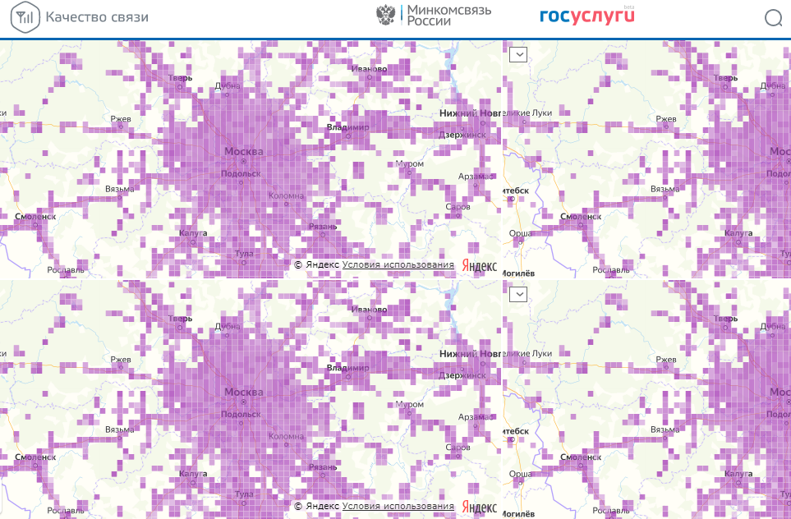

Рисунок .. Приложение "Качество связи"

Приложение создано при поддержке Министерства связи и массовых коммуникаций Российской Федерации.

На данном сайте, несмотря на заявленную возможность выбора сотового оператора, они в выпадающем меню отсутствуют, доступен только выбор типа интернет-соединения.

Плюсы данного приложения:

* Удобный сайт;
* Хорошо проработанная карта покрытия;
* Большое количество заявленных мобильных операторов.

Минусы данного приложения:

* Фактический выбор мобильного оператора отсутствует;
* Заявленное мобильное приложение отсутствует.

## Актуальность разработки системы

Актуальность данного исследования состоит том, что в современном мире все большое пользователей пользуется исключительно мобильным интернетом. Но, несмотря на это, огромные территории как Российской Федерации, так и других стран мира остаются не то, что без покрытия передовым интернетом, таким как 5G и 4G, но даже без 3G покрытия. Из-за данных обстоятельств часто возникает такая ситуация, когда человек оказывается отрезан от какой-либо связи, а все из-за того, что он не подготовился и не проверил, есть ли интернет-соединение в том месте, в которое он планирует отправиться. У существующих аналогов данного приложения хоть и есть свои различные плюсы, но они и не лишены минусов. Данное приложение призвано решить проблему, поднятую выше, учтя при этом плюсы и минусы приведенных ранее аналогов.

## Выбор методики проектирования

**Методологии проектирования**

Важность информационных моделей широко признается компьютерным интегрированным производственным исследовательским сообществом. Однако для оказания помощи разработчику в определении структур информационной модели по-прежнему необходимы усовершенствованные методы. Имеющиеся в настоящее время методы и стандарты могут помочь только на определенных этапах процесса информационного моделирования. Часто исследуются преимущества объединения трех методологий в определении структуры информационных моделей, поддерживающих прикладные программы на протяжении всего жизненного цикла продукта.

Хотя все методологии, которые в настоящее время используются в информационном моделировании, имеют некоторые преимущества, они также имеют и недостатки. Чаще всего показано, как комбинированное использование методологий IDEF0, IDEF3 и UML может быть использовано с пользой в контексте стандарта открытой распределенной обработки (ODP) ISO10746.

Сочетание этих методов означает, что слабости каждого из них могут быть нейтрализованы сильными сторонами других. IDEF0 обычно используется, с некоторым успехом, для моделирования деятельности предприятия и информационных потоков. Однако его способность описывать информацию слаба, и он не может моделировать потоки процессов.

IDEF3 предлагает как возможность потока процесса, который может быть связан с IDEF0, так и возможность моделировать информацию в объектно-ориентированных описаниях. Результаты применения этих методологий обеспечивают необходимую информацию для верхних уровней. Кроме того, обе методики оказались очень хорошими средствами коммуникации с сотрудничающими компаниями.

Результаты, полученные с помощью метода IDEF3, дают ключевую информацию для создания классов с атрибутами и операциями, которые затем могут быть использованы при проектировании вычислительных систем с использованием UML. Полученные диаграммы классов UML показывают отношения и наследования, которые являются основными входными данными для создания объектно-ориентированных баз данных, содержащих данные информационных моделей.

Эти комбинированные методы были использованы для моделирования информации, необходимой на различных этапах жизненного цикла изделия для сборки больших электрических машин, и было показано, что они обеспечивают улучшенное определение взаимосвязей между этапами определения информационной модели.

Методология целенаправленно позиционируется в формальной иерархии научных подходов, поддерживаемых конкретной парадигмой и философией, действуя в качестве основы для более подробных методов и техник. Существует ряд уникальных методологий проектирования, каркасов, и модели, которые эволюционировали, чтобы обеспечить структурную основу для применимых процессов, методов и технологий [7].

**Методология UML**

Большие корпоративные приложения - те, которые выполняют основные бизнес-приложения и поддерживают работу компании - должны быть чем-то большим, чем просто набор модулей кода. Они должны быть структурированы таким образом, чтобы обеспечить масштабируемость, безопасность и надежное выполнение в стрессовых условиях, а их структура-часто называемая их архитектурой - должна быть определена достаточно четко, чтобы программисты обслуживания могли найти и исправить ошибку, которая появляется задолго до того, как оригинальные авторы перешли к другим проектам. То есть эти программы должны быть спроектированы так, чтобы идеально работать во многих областях, и бизнес-функциональность не является единственной (хотя она, безусловно, является существенным ядром).

Конечно, хорошо продуманная архитектура приносит пользу любой программе, а не только самым крупным, как мы здесь выделили. Мы упомянули о больших приложениях в первую очередь потому, что структура — это способ борьбы со сложностью, поэтому преимущества структуры (а также моделирования и проектирования, как мы продемонстрируем) увеличиваются по мере увеличения размера приложения.

В конечном итоге предприятия создают библиотеку моделей компонентов, каждая из которых представляет собой реализацию, хранящуюся в библиотеке модулей кода. Когда другое приложение нуждается в такой же функциональности, конструктор может быстро импортировать свой модуль из библиотеки. Во время кодирования разработчик может так же быстро импортировать модуль кода в приложение.

Опросы показывают, что крупные программные проекты имеют огромную вероятность неудачи - на самом деле, более вероятно, что крупное программное приложение не сможет выполнить все свои требования вовремя и по бюджету, чем то, что оно добьется успеха. Если вы запускаете один из этих проектов, вам нужно сделать все возможное, чтобы увеличить шансы на успех, и моделирование — это единственный способ визуализировать свой дизайн и проверить его на соответствие требованиям, прежде чем ваша команда начнет кодировать[8].

**Нотация IDEF0**

IDEF0 — это широко используемый метод структурного анализа и проектирования систем. Широко документировано его использование в повышении производительности и связи в компьютерных интегрированных производственных системах, а в последнее время и в качестве инструмента для реинжиниринга бизнес-процессов.

Методологию в тексте данной записки можно рассматривать как совокупность действий, методов и инструментов, используемых совместно для достижения определенной цели.

Примеры включают в себя методы разработки производственных систем, осуществления организационных изменений или управления проектами. Все они включают в себя некоторые предписания требуемых шагов, а также методы и инструменты (компьютеризированные и другие), поддерживающие шаги, взятые в качестве примера методологии для реинжиниринга бизнес-процессов.

Такая методология будет включать в себя необходимые шаги (установить цели процесса, документировать текущие процессы и т. д.) наряду с инструментами и методами (моделирование процессов, программное обеспечение для моделирования, методы принятия групповых решений и др.) для использования на различных этапах. Основное преимущество хорошо документированной методологии заключается в структуре, которую она обеспечивает. Наличие хорошо документированных методик позволяет новичкам выполнять поставленную задачу с большой эффективностью.

Структура, предусмотренная формально заданной методологией, также приводит к возможности достижения успеха и лучшей интеграции работы нескольких разработчиков. Нынешние усилия по разработке и конкретизации методологий, как представляется, в значительной степени являются процессом ad hoc. В данной записке мы опишем наш опыт разработки двух методологий. Первая, озаглавленная "осуществлять непрерывное совершенствование предприятия", — это методология, предназначенная для использования малыми производственными предприятиями при внедрении принципов непрерывного совершенствования.

**Нотация IDEF3**

IDEF3 является членом семейства методов моделирования IDEF, которые могут быть использованы для описания операций в бизнес-процессе. Диаграмма IDEF3 содержит описание фактического потока процессов в организации или бизнесе или изменений, происходящих с объектом в этой системе. Этот метод захвата знаний записывается в двух различных ракурсах - пользователи могут создавать как схемы процессов, так и схемы объектов, используя схематические символы IDEF3. ConceptDraw создал решение, которое собирает все символы, необходимые для создания профессиональных диаграмм IDEF3. Методология IDEF подходит практически для любой формы бизнеса, а также для тех, кому необходимо записывать архитектуру предприятия в соответствии с процессом. Решение IDEF Business Process Diagram и ConceptDraw DIAGRAM удовлетворяют этим потребностям, предоставляя как начинающим, так и опытным пользователям инструменты, необходимые для создания эффективных диаграмм бизнес-процессов.

Основная цель IDEF3 состоит в том, чтобы обеспечить структурированный метод, с помощью которого эксперт предметной области может выразить знания об операции определенной системы или организации. Приобретение знаний осуществляется с помощью прямого захват утверждений о реальных процессах и событиях в наиболее естественной форме для захвата. IDEF3 поддерживает этот вид приобретения знаний, обеспечивая надежный и хорошо структурированный подход к процессу получения знаний, а также выразительно мощный, но все же простой в использовании, язык для захвата и выражения информации. Эти два измерения IDEF3-процедура, воплощающая в себе проверенные практики и выразительно мощную язык-совместная работа для фокусирования внимания пользователей на соответствующих аспектах данного процесса и обеспечить выразительную силу, необходимую для эксплицитного представления информации о природа и структура этого процесса.

## Выводы к разделу 1

В данном разделе было выполнено знакомство с предметной областью, в ходе которого сформулированы цели и задачи мобильного приложения по оценке интернет-покрытия территории. Выявлена и обоснована необходимость разработки данной информационной системы. Рассмотренные аналоги помогут учесть достоинства и недостатки существующих систем для улучшения качества конечного продукта.

При всем этом было рассмотрено множество методик проектирования систем, а также были выбраны самые подходящие методики для реализации задач проектирования.

В рамках всего озвученного было создано техническое задание, которое представлено в Приложении А.

# Проектирование и разработка мобильного приложения по оценке интернет покрытия территории

## Проектирование моделей предметной области

При проектировании моделей для данной предметной области можно применить функциональный подход. Чтобы наиболее подробно затронуть все процессы, происходящие в мобильном приложении по оценке интернет-покрытии территории, следует использовать методологию IDEF0 [8].

Контекстная диаграмма IDEF0 отображена на рисунке Рисунок 2.1. Контекстная диаграмма IDEF0Данная диаграмма показывает обобщенное описание деятельности приложения по оценке интернет-покрытия территории.

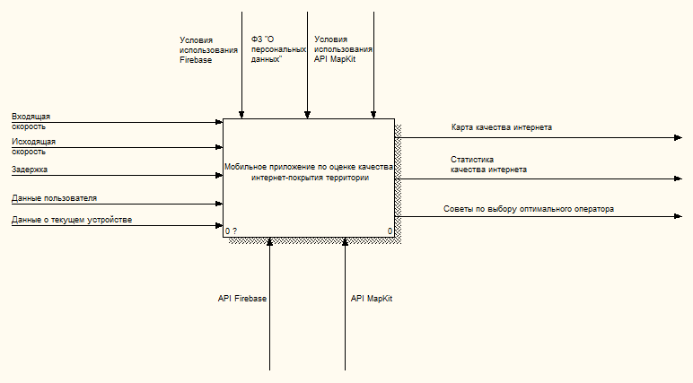

Рисунок .. Контекстная диаграмма IDEF0

В качестве поступающей на вход системы информации являются данные пользователя, данные текущем подключении, входящая скорость интернет-соединения, исходящая скорость и задержка подключения к удаленному серверу через текущее интернет-подключение.

Под данными пользователя подразумеваются логин и пароль. Они нужны для возможности однозначного определения пользователя и дальнейшего соотношения полученных данных с ним.

В состав данных о текущем подключении входят такие данные, как название интернет-оператора и тип подключенного в текущий момент интернет-соединения.

Входящее интернет-соединение – число, показывающее скорость приема данных от сервера.

Исходящее интернет-соединение – число, показывающее скорость отдачи данных на сервер.

Задержка подключения к удаленному серверу через текущее интернет-подключение – это время в промежутке между совершением действия пользователем и получением ответа от сервера.

Управляющее воздействие, оказывающее на систему, выражено в Условии использования API Firebase, ФЗ «О персональных данных» и условии использования API MapKit.

Условие использования API Firebase – соглашение об использовании функционала, предоставляемого компанией Google в отношении конечного пользователя API.

ФЗ «О персональных данных» - документ, содержащий правовые нормы, регламентирующие персональные данные пользователей, осуществляющих использование текущего мобильного приложения.

Условие использования API MapKit - соглашение об использовании функционала, предоставляемого компанией Yandex в отношении конечного пользователя API. Включает в себя следующие пункты:

1. Запрещается использование API в закрытых приложениях;
2. Нельзя превышать суточный лимит запросов;

В качестве механизмов выступают нижние стрелки, предоставляющие системе возможность для реализации требуемого функционала. Данные механизмы выражены в виде:

1. API Firebase;
2. API MapKit.

В качестве выходных данных выступают:

1. советы по выбору оптимального мобильного оператора;
2. статистика качества интернета;
3. карта качества интернет-соединения.

Далее следует рассмотреть декомпозицию на рисунке Рисунок. 2.2. Декомпозиция контекстной диаграммы представленной выше диаграммы для большего понимания структуры работы приложения.

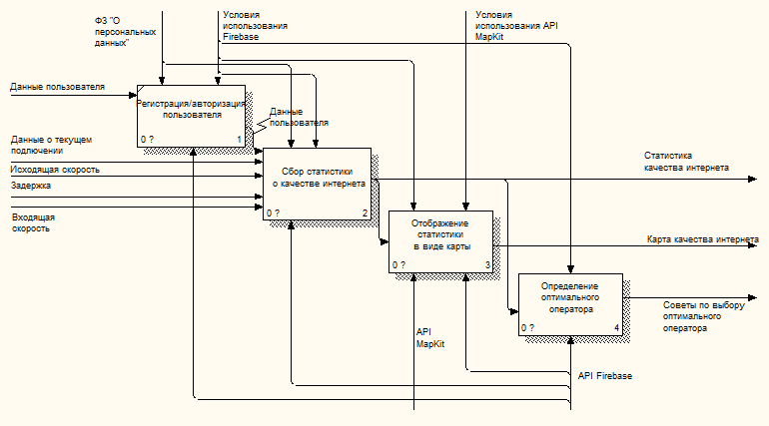

Рисунок. .. Декомпозиция контекстной диаграммы

Из представленной диаграммы видно, что основная работа в приложении разделяется на 4 части:

1. ­Регистрация и последующая авторизация пользователя;
2. С разрешения пользователя будет проводиться получение метрик интернета, их обработка и последующее сохранение;
3. Получение персонализированных рекомендаций по оптимальному оператору;
4. Просмотр общей карты качества интернета.

­Регистрация и последующая авторизация пользователя – представляет собой ввод данных пользователем с целью идентификации в системе. Входящими данными являются данные пользователя. Регулируется федеральным законом «О персональных данных» и условиями использования Firebase. Механизмами использования являются API Firebase и пользователь. В качестве выходных в случае регистрации пользователя является новый пользователь.

Обработка и сохранение метрик – выражается в представлении полученных метрик в виде некоторой результирующей оценки замера. Входящими данными являются

1. Данные пользователя;
2. Данные о текущем устройстве;
3. Входящая скорость интернет-соединения;
4. Исходящая скорость;
5. Задержка.

Регулируется федеральным законом «О персональных данных» и условиями использования Firebase. Механизмами использования является API Firebase.

Получение рекомендаций по оптимальному мобильному интернет-оператору представляет собой получение совета относительно оптимального интернет-оператора в выбранной пользователем точке карты. Данный поток регулируется условиями использования MapKit и условиями использования Firebase, описанными на сайте производителя ПО. Механизмами использования являются API Firebase и API MapKit. В качестве выходных данных выступает карта интернет-покрытия.

Также декомпозицию основной диаграммы можно рассмотреть со стороны методологии IDEF3, которую можно увидеть на рисунке Рисунок 2.3, представленном ниже.

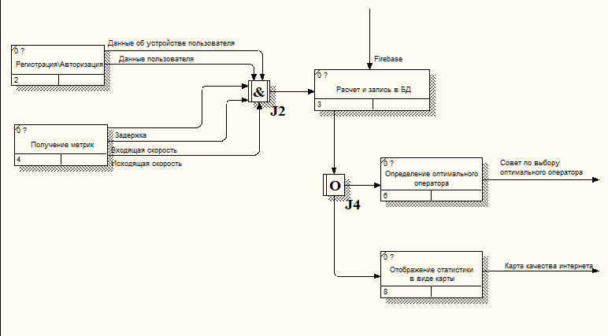

Рисунок ..Декомпозиция контекстной диаграммы в нотации IDEF3

Из данной диаграммы видно, что после первоначальной регистрации и авторизации пользователь может начать отправлять результаты проведенных замеров, показывающих качество своего интернета в базу данных. Полученные данные впоследствии можно использовать как при определении оптимального мобильного оператора, так и для отображения их в виде карты мобильного интернет-покрытия территории.

## Проектирование модели данных

Во время проектирования базы данных были разработаны логическая и физическая виды базы. Разработанная модель базы данных представлена на рисунке Рисунок 2.4.

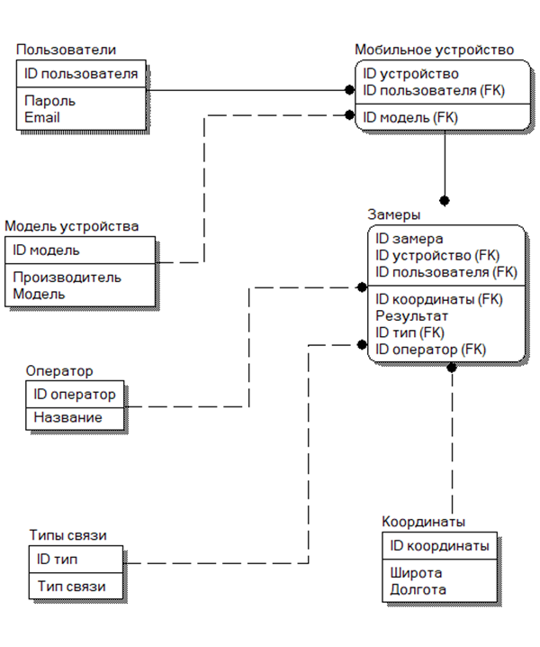

Рисунок .. Логическая модель базы данных

**Логическая таблица Пользователи**

Данная таблица содержит всю необходимую информацию о пользователях, необходимую для авторизации.

Поля таблицы:

* Id пользователя – идентификатор пользователя;
* Email – email пользователя.
* Пароль – пароль пользователя.

**Таблица Мобильное устройство**

Данная таблица содержит информацию о мобильных устройствах пользователя.

Поля таблицы:

* Id устройство – идентификатор устройства;
* Id пользователя – идентификатор пользователя;
* Id модель – идентификатор модели устройства.

**Таблица Модель устройства**

Данная таблица содержит информацию о доступных мобильных устройствах.

Поля таблицы:

* Id модель– идентификатор модели;
* Производитель – Производитель устройства;
* Модель – Модель устройства.

**Таблица Операторы**

Данная таблица содержит информацию о доступных операторах, предоставляющих услуги интернет-связи.

Поля таблицы:

* Id оператора – идентификатор оператора;
* Название – название мобильного оператора.

**Таблица Замеры**

Данная таблица содержит информацию об измерениях, пришедших с устройств пользователей.

Поля таблицы:

* Id замера– идентификатор измерения;
* Id устройство – идентификатор устройства;
* Id пользователя – идентификатор пользователя;
* Id координаты – идентификатор координат
* Результат– Результат замера;
* Id тип – идентификатор типа интернета;
* Id оператор – идентификатор оператора.

**Таблица Тип связи**

Данная таблица содержит информацию о режимах сети, таких как 2G, 3G, 4G.

Поля таблицы:

* Id тип – идентификатор режима сети;
* Тип связи – имя режима сети.

**Таблица Координаты**

Данная таблица содержит информацию о местоположении пользователя во время проведения измерений.

Поля таблицы:

* Id координаты – идентификатор координат;
* Широта – широта;
* Долгота – долгота.

Описанные таблицы характеризуют логический вид представления базы данных.

Впоследствии возникла необходимость в разработке структуры базы в другом виде, а именно в физическом виде базы данных, который можно увидеть на изображенном далее рисунке Рисунок 2.5. Физический вид базы данных Данная модель баз данных определяет способы размещения данных в среде хранения, которые поддерживаются на физическом уровне.

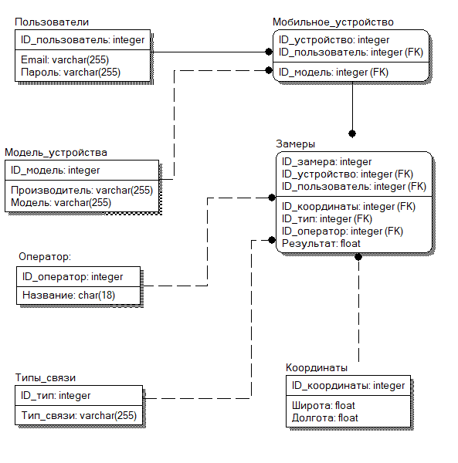

Рисунок .. Физический вид базы данных

**Таблица Пользователи**

Данная таблица содержит всю необходимую информацию о пользователях, необходимую для авторизации.

Поля таблицы:

* Id_пользователя – уникальный идентификатор INTEGER;
* Email – Строка VARCHAR(255);
* Пароль – Строка VARCHAR(255).

**Таблица Мобильное устройство**

Данная таблица содержит информацию о мобильных устройствах пользователя.

Поля таблицы:

* Id_устройство – уникальный идентификатор INTEGER;
* Id_пользователя – уникальный идентификатор INTEGER;
* Id_модель – уникальный идентификатор INTEGER.

**Таблица Модель устройства**

Данная таблица содержит информацию о доступных мобильных устройствах.

Поля таблицы:

* Id_модель– уникальный идентификатор INTEGER;
* Производитель – Строка VARCHAR(255);
* Модель – Строка VARCHAR(255).

**Таблица Оператор**

Данная таблица содержит информацию о доступных операторах, предоставляющих услуги интернет-связи.

Поля таблицы:

* Id_оператора – уникальный идентификатор INTEGER;
* Название – Строка VARCHAR(255).

**Таблица Замеры**

Данная таблица содержит информацию об измерениях.

Поля таблицы:

* Id замера– уникальный идентификатор INTEGER;
* Id устройство – уникальный идентификатор INTEGER;
* Id пользователя – уникальный идентификатор INTEGER;
* Id координаты – уникальный идентификатор INTEGER;
* Результат– Число FLOAT.
* Id тип – уникальный идентификатор INTEGER;
* Id оператор – уникальный идентификатор INTEGER.

**Таблица Тип связи**

Данная таблица содержит информацию о режимах сети.

Поля таблицы:

* Id тип – уникальный идентификатор INTEGER;
* Тип связи – Строка VARCHAR(255).

**Таблица Координаты**

Данная таблица содержит информацию о координатах измерений.

Поля таблицы:

* Id координаты – уникальный идентификатор INTEGER;
* Широта – Число FLOAT;
* Долгота – Число FLOAT.

Необходимые для корректного функционирования приложения данные будут храниться в нереляционной базе данных Firebase

## Проектирование архитектуры системы

В данном мобильном приложении предполагается использование клиент-серверной архитектуры. В роли клиента выступают приложения, установленные на мобильных устройствах пользователей. Серверную часть берет на себя облачная база данных Firebase, предоставляя разработчику возможность проводить различные вычисления при работе с данными.

Данное мобильное приложение не имеет привязки к какой-либо административной или географической точке, так как полученные данные обрабатываются и сохраняются в систему. Для вывода данных, хранящихся в базе данных, в виде карты будет использоваться API Яндекса MapKit.

Взаимодействие между базой данных и мобильным устройством будет происходить напрямую, без серверной части. Данная концепция взаимодействия имеет как свои плюсы, так и минусы. Из плюсов можно выделить ускорение работы приложения и уменьшение отклика на всевозможные действия пользователя за счет того, что отсутствует посредник между пользователем и базой данных, замедляющий процесс получения данных. Основным минусом является то, что некоторые вычислительные требования ложатся на мобильное устройство пользователя. Однако измерения проводятся раз в некоторый промежуток времени, поэтому данный минус должен быть незаметен для рядового пользователя.

## Выбор технологий, языка и среды программирования

**Android**

Android — это комплексная платформа с открытым исходным кодом, предназначенная для мобильных устройств. Он защищен компанией Google и принадлежит компании Open Handset Alliance. Цель Альянса состоит в том, чтобы ускорить инновации в мобильной связи и предложить потребителям более богатый, менее дорогой и Лучший мобильный опыт. Android — это средство для этого.

Таким образом, Android революционизирует мобильное пространство. Впервые это действительно открытая платформа, которая отделяет аппаратное обеспечение от программного обеспечения, которое работает на ней. Это позволяет гораздо большему числу устройств запускать одни и те же приложения и создает гораздо более богатую экосистему для разработчиков и потребителей [10].

Для разработчиков Android предоставляет все инструменты и фреймворки для быстрой и простой разработки мобильных приложений. Android SDK— это все, что вам нужно, чтобы начать разработку для Android; вам даже не нужно физическое устройство. Тем не менее, существует множество инструментов, таких как Eclipse, например, которые помогают сделать жизненный цикл разработки более приятным.

Для пользователей Android просто работает прямо из коробки. Кроме того, пользователи могут существенно настроить свой опыт работы с телефоном. Это, согласно некоторым исследованиям, самая желанная мобильная операционная система в Соединенных Штатах на данный момент.

Для производителей это полное решение для запуска их устройств. Кроме некоторых аппаратных драйверов, Android предоставляет все остальное, чтобы заставить их устройства работать. Это означает, что производители могут внедрять инновации на самом высоком уровне и поднимать свою игру на ступеньку выше.

**Kotlin**

Языковой дизайн Kotlin руководствуется основными принципами и целями.

Принципы и цели данного языка описаны в следующих трех абзацах.

Kotlin стремится быть читаемым, прагматичным, безопасным и совместимым языком программирования.

Читаемость поддерживается такими языковыми функциями, как вывод типов, классы данных и инфиксные функции. Такие функции позволяют писать краткий код без потери читабельности.

Прагматизм имеет решающее значение, потому что Kotlin для крупномасштабной разработки корпоративного программного обеспечения. JetBrains используют его для разработки своих IDE. Таким образом, Kotlin учитывает отраслевые отзывы и решает проблемы крупномасштабной разработки программного обеспечения.

Безопасность направлена на предотвращение распространенных ошибок программного обеспечения. Этому способствуют несколько языковых функций, таких как обнуляемые типы (для предотвращения исключений нулевого указателя) и подталкивания вас к лучшим практикам, таким как проектирование для наследования.

Функциональная совместимость с Java является основным преимуществом Kotlin и необходимой базой для его широкого распространения в мире JVM. Функциональная совместимость позволяет использовать Kotlin и Java бок о бок, включая использование библиотек Java или фреймворков от Kotlin. Например, стандартная библиотека Kotlin взаимодействует с Java, повторно используя API коллекций Java. Точно так же он взаимодействует с JavaScript в контексте Kotlin / JS.

Примечание. Концепция взаимодействия с Java будет использоваться в примерах кода в этом курсе. Например, мы будем использовать типы из стандартной библиотеки Java, такие как Date.

Плюсы для разработчиков:

* Принципы Kotlin определяют его языковые решения и, как следствие, способ развития в Kotlin;
* Kotlin заставляет вас думать об обнуляемости с самого начала, интегрируя обнуляемость в систему типов;
* Kotlin намеренно ограничен в определенных областях (например, операторы), чтобы улучшить читаемость.

Kotlin одобряет неизменность и функциональное программирование, например, подталкивая вас к использованию только для чтения (окончательных) переменных.  
Kotlin отбрасывает проверенные исключения, чтобы помочь масштабируемости в крупномасштабной разработке программного обеспечения.

Поскольку он был разработан инструментальной компанией, Kotlin уделяет особое внимание удобству инструментов. Например, типы переменных определяются после имен переменных, чтобы устранить неоднозначность при синтаксическом анализе для компилятора (но также из-за вывода типов и других причин) [11].

**Используемые API**

**API** — это специальный интерфейс программы или приложения (библиотеки классов и процедур), с помощью которого одна программа/приложение может взаимодействовать с другой. На сегодняшний день API – повсюду и уже стали привычной частью мира технологий, бизнеса в партнерском маркетинге и тем, без чего мы не сможем обойтись. С помощью API различные программы и приложения могут использовать функции и ресурсы друг друга. В случае данного приложения взаимодействие будет вестись с картографическими данными и технологии движка Яндекса [12].

**API MapKit**

API MapKit, пример которого изображен на рисунке Рисунок 2.6, позволяет создать приложение с картами Яндекса для операционных систем iOS и Android. В таком приложении можно использовать поиск по организациям и топонимам, строить автомобильные и пешеходные маршруты с учётом актуальной дорожной ситуации, а также отображать другую различную информацию [13].

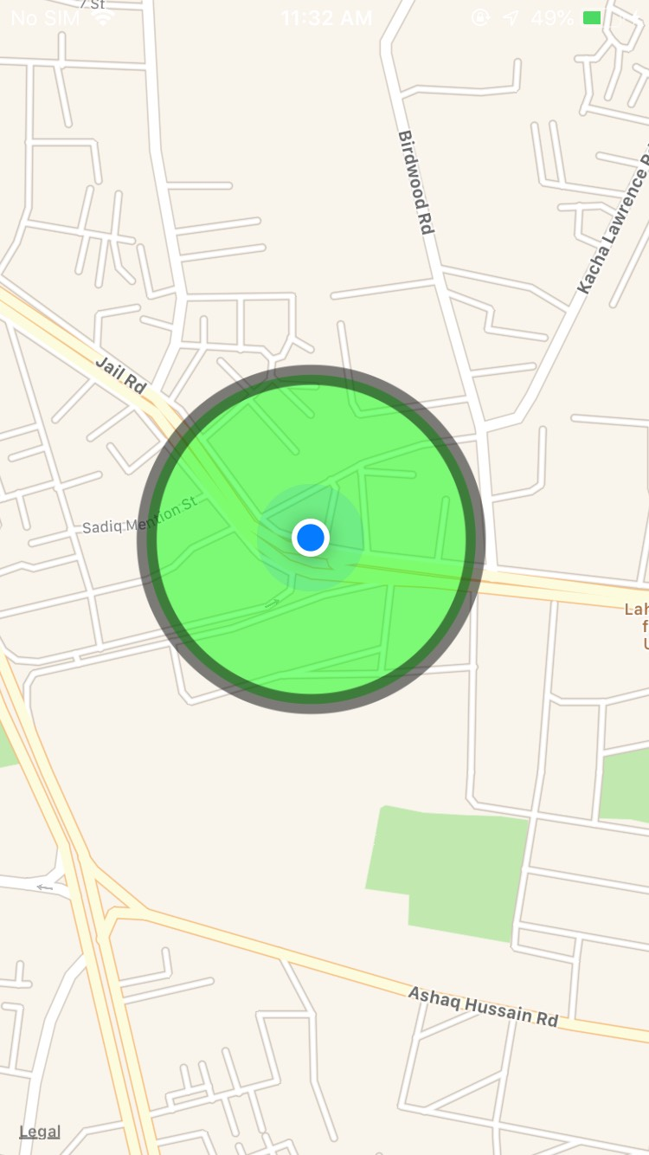

Рисунок .. Пример работы API MapKit

**API Firebase**

В качестве БД будет использоваться нереляционная база данных **Firebase**. Firebase служит базой данных, которая изменяется в реальном времени и хранит данные в JSON. Любые изменения в базе данных тут же синхронизируются между всеми клиентами, или девайсами, которые используют одну и ту же базу данных. Другими словами, обновление в Firebase происходят мгновенно. Вместе с хранилищем, Firebase также предоставляет пользовательскую аутентификацию, и поэтому все данные передаются через защищенное соединение SSL [14].

В разделе 2.2 был представлен логический и физический вид предполагаемой базы данных, итоговое представление базы данных с учетом того, что Firebase является нереляционной базой данных, будет выглядеть, как на рисунке Рисунок 2.7.

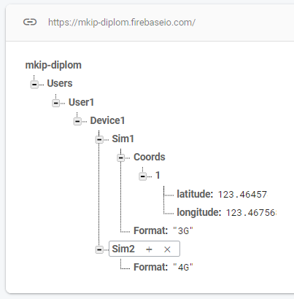

Рисунок .. Предварительный вид нереляционной базы данных.

**Gradle**

В основе Gradle лежит богатый расширяемый предметно-ориентированный язык (DSL), основанный на Groovy. Он также обеспечивает поддержку сборки по соглашению для проектов Java, Groovy, OSGi, Web и Scala. Более того, этот декларативный язык расширяем. Есть возможность добавить собственные новые языковые элементы или улучшить существующие, предоставляя, таким образом, краткие, поддерживаемые и понятные сборки. Декларативный язык находится поверх графа задач общего назначения, который вы можете полностью использовать в своих сборках. Он обеспечивает максимальную гибкость, чтобы адаптировать Gradle к вашим уникальным потребностям. Структурируйте свою сборку.

Гибкость и богатство Gradle, позволяют применять общие принципы проектирования к вашей сборке. Например, очень легко составить сборку из многократно используемых кусочков логики сборки. Встроенные вещи, где ненужные косвенные ссылки были бы неуместны. Не заставляйте разрывать на части то, что принадлежит всему (например, в иерархии вашего проекта). Наконец, вы можете создать хорошо структурированную, легко поддерживаемую, понятную сборку. Благодаря тому, что APIF доставляет удовольствие использовать его во множестве хуков на протяжении всего жизненного цикла сборки, Gradle позволяет вам отслеживать и настраивать его конфигурацию и поведение при исполнении в соответствии с его ядром. Он значительно увеличивает вашу производительность, от простых отдельных проектов до огромных корпоративных многопроектных сборок. Это положительно сказывается на структурировании сборки.

Благодаря современной встроенной функции сборки, улучшается процесс решениея проблем с производительностью, от которых страдают многие крупные корпоративные сборки. Он позволит вам смоделировать отношения проекта в многопроектной сборке так, как они действительно предназначены для вашей проблемной области.

Gradle полностью поддерживает существующую инфраструктуру репозитория Maven или Ivy для публикации и получения зависимостей. Gradle также предоставляет конвертер для превращения Maven в Gradle script Runtime. Импортирование проектов Maven будет происходить в ближайшее время. Простота миграции Gradle может адаптироваться к любой вашей структуре. Поэтому вы всегда можете разработать свою сборку Gradle в той же ветке, где и ваша сборка, и обе могут развиваться параллельно. Мы обычно рекомендуем писать тесты, которые удостоверяются, что произведенные артефакты подобны. Таким образом, миграция будет менее разрушительной и максимально надежной. Это соответствует рекомендациям по рефакторингу с применением маленьких шагов. Сценарии сборки GroovyGradle написаны на Groovy, а не на XML. Но в отличие от других подходов, это не просто для того, чтобы раскрыть всю мощь скриптов динамического языка. Это привело бы к очень сложному ведению сборки. Весь дизайн Gradle ориентирован на использование в качестве языка, а не жесткого каркаса. А Groovy — это наш клей, который позволяет вам рассказать свою индивидуальную историю с помощью абстрактного Gradle. Gradle предоставляет несколько стандартных историй, но они не являются привилегированными в любой форме. Это для нас главная особенность по сравнению с другими декларативными системами сборки. Добавление Groovy приводит к приятному и продуктивному опыту.

**Figma**

Figma - инструмент для создания высококачественного программного дизайна с единой программой, объединяющей все нужные функции для дизайна, редактирования, UX, макета. Это комбинация инструментов, платформ и приложений. Фигма может быть одним из достойных компонентов для такой комбинации. Средство коллективного проектирования прототипов, совместимое с Windows, Mac, Linux, Figma, довольно простое и содержит все необходимые инструменты для веб-дизайнеров.

Настольная или онлайн-версия - оба варианта требуют подключение к Интернету. Преимущество наличия проектов в облаке заключается в том, что они становятся доступными на любом устройстве (режим просмотра только на мобильных устройствах) и в любом месте. Просто войдите в аккаунт и поделитесь ссылкой. Может быть удобнее работать с версией для ПК, поскольку некоторые сочетания клавиш в браузере работают по-разному. Кроме того, в случае разрыва соединения все изменения будут сохранены при его восстановлении.

Интерфейс не сложный, более того, присутствуют всплывающие окна и GIF-подсказки повсюду с полезной информацией. Так же на сайте есть много видеоуроков. Проекты сохраняются в виде черновиков со всеми изменениями, функция истории версий также позволяет сохранять разные версии файлов. Figma поддерживает интеграцию с Avocode, Zeplin, Dribble и Principle. Также возможно генерировать коды CSS, iOS и Android для каждого элемента. Кроме того, встроенные файлы Figma работают на таких сайтах и сервисах, как Embed.ly.

У Figma есть много удобных инструментов, которые облегчают работу веб-дизайнерам. Инструмент масштабирования может масштабировать несколько элементов одновременно, что более удобно, чем выбор каждого элемента отдельно. Переключив Move Tool на Scale Tool и перетащив ограничивающий прямоугольник, содержимое будет пропорционально масштабироваться. Это позволяет быстро менять раму со всеми элементами для устройств разных размеров.

Конечно, в Figma нет такого разнообразия функций дизайна, как, скажем, в Photoshop, но все же есть множество полезных опций. Существуют разные режимы смешивания цветов, эффекты, цветовые модели.

Figma это хороший инструмент для создания градиента с ручками инструментов позволяет регулировать интенсивность прямо на элементе.

Figma поддерживает экспорт файлов в форматах PNG, JPG, SVG и PDF. Вы можете экспортировать один или несколько слоев одновременно или использовать инструмент «Срез» и выбрать любую часть кадра для экспорта. Также есть возможность копировать и вставлять свойства элементов: эффекты, обводки, цвет, режим слоя. Цвета могут быть добавлены в библиотеку для создания цветовых настроек. Инструмент «Ведро с краской» предоставляет параметры цветовой заливки.

Процесс создания векторных фигур в Figma очень хорошо продуман и реализован. Пользователи могут легко манипулировать формой объектов, элементы управления интуитивно понятны и просты. При выборе и наведении курсора на многоугольник появляются 2 ручки управления внутри ограничительной рамки - для настройки параметров. «Количество» — это количество углов, радиус угла — это то, насколько вы хотите, чтобы каждая точка была острой или округленной. Можно создавать сложные фигуры, выбирать индивидуальную плоскость поверхности, управлять ею отдельно (изменять заливку, форму, цвет) [15].

**Android Studio**

IDE для Android Studio можно скачать и использовать бесплатно. Он имеет богатую среду разработки пользовательского интерфейса с шаблонами, чтобы дать новым разработчикам стартовую площадку в разработке Android. Разработчики обнаружат, что студия предоставляет им инструменты для создания телефонных и планшетных решений, а также новых технологических решений для Android TV, Android Wear, Android Auto, Glass и дополнительных контекстных моделей.

Android-студия предназначена для использования команд разработки, как малые, как один человек или как большой, как глобальные команды. IDE Android Studio может быть связана с большими командами с помощью GIT или аналогичных служб управления версиями для больших команд. Зрелые разработчики Android найдут инструменты, которые необходимы для больших команд, чтобы быстро доставить решения своим клиентам. Android-решения могут быть разработаны с использованием Java или C++ в Android Studio. Рабочий процесс для Android Studio построен вокруг концепции непрерывной интеграции. Непрерывная интеграция позволяет командам тестировать свой код каждый раз, когда разработчик проверяет их работу. Проблемы могут быть зафиксированы и немедленно сообщены команде. Концепция непрерывной проверки кода обеспечивает действенную обратную связь с разработчиками с целью более быстрого выпуска версий мобильного решения в Google Play App Store. С этой целью существует строгая поддержка инструментов LINT, Pro-Guard и инструментов подписи приложений.

Инструменты производительности предоставляют доступ к просмотру того, насколько хорошо работает файл пакета приложений Android (APK). Инструменты производительности и профилирования отображают цветовое изображение, чтобы показать, как часто один и тот же пиксель рисуется на экране, чтобы уменьшить накладные расходы на рендеринг. Рендеринг графического процессора показывает, насколько хорошо ваше приложение работает в поддержании эталонного уровня Google 16 МС на кадр. Инструменты памяти визуализируют, где и когда ваше приложение будет использовать слишком много системной оперативной памяти, а когда происходит сбор мусора, инструменты анализа батареи показывают, сколько разряда вы размещаете на устройстве.

## Разработка интерфейса взаимодействия пользователя с системой

При разработке мобильного приложения следует большое внимание уделять созданию простого и интуитивно-понятного интерфейса. Даже если приложение будет исправно выполнять свои функции, без удобного интерфейса взаимодействия пользователь вскоре откажется от него.

Для создания максимально удобного приложения следует соблюдать несколько принципов разработки:

1. Нельзя допустить перегруженности окон: внимание пользователя — это важный ресурс и его необходимо распределять соответствующим образом. Переполнение интерфейса информацией перегружает пользователя;
2. Обеспечить интуитивно-понятную навигацию: помощь пользователю в навигации должна быть в приоритете для каждого мобильного приложения;
3. Тексты должны быть удобочитаемыми: экраны смартфонов невелики по сравнению с настольными компьютерами, поэтому одной из проблем настройки их приложений является размещение требуемой информации на небольшом интерфейсе;
4. Разработать элементы управления, исходя из положения руки: из исследований выявлено, что ~49% пользователей пользуются только большим пальцем. Следует производить разработку интерфейса, исходя из области движения большого пальца.

Есть ещё ряд не менее важных правил. Соблюдение всех их увеличит удобность интерфейса и оставит пользователю приятные ощущения после пользования приложением.

## Выводы к разделу 2

В данном разделе при помощи диаграмм было произведено предварительное проектирование моделей, которые впоследствии будут использоваться при создании приложения. Были рассмотрены модели проекта в нотациях IDEF0 и IDEF3 методологий UML. Данный подход позволил уточнить детали функционирования процесса работы системы. Произведено проектирование модели данных в различных нотациях. Также были спроектированы логическая и физические виды базы данных, которые будут хранить необходимую для работы системы информацию.

# Реализация функционала мобильного приложения по оценке интернет-покрытия территории

## Разработка интерфейсов информационной системы

Пользовательский интерфейс является, возможно, важнейшим этапом при разработке приложения. Под термином «пользовательский интерфейс» мы понимаем совокупность программных и аппаратных средств, позволяющих пользователю взаимодействовать с внутренней частью приложения.

Основная интерпретация понятия UI – внешний вид разрабатываемого программного устройства. От удобности интерфейса зависит впечатление пользователя при работе с программой. А это важная часть разрабатываемого приложения, ведь даже с хорошо продуманной и реализованной внутренней частью при плохом интерфейсе велика вероятность того, что пользователь не захочет продолжить работу с данным устройством.

Интуитивно понятный, удобный интерфейс позволяет пользователю без каких-либо проблем получить требуемую им информацию. Для этого используются такие приемы, как средства кастомизации окон, удобные расположения кнопок, отсутствие большого количества информации на окнах [16].

### Создание макетов интерфейса

Первым шагом к разработке мобильного приложения по оценке интернет-покрытия является первоначальная разработка макетов интерфейса.

С помощью многопользовательского векторного редактора Figma было придумано и реализовано несколько прототипов интерфейса, каждый со своими особенностями и цветовой гаммой.

После был проведен опрос, выявлены положительные и отрицательные качества каждого макета, а также была получена информация относительно того,

какой макет выглядит наиболее подходящим образом для реализации в приложении. Этот макет был впоследствии доработан и реализован в виде интерфейса приложения.

### Создание пользовательского интерфейса

Первым разработанным окном было окно авторизации, изображенное на рисунке Рисунок 3.1. Окно авторизации.

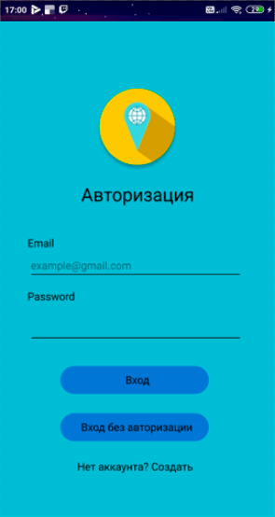

Рисунок .. Окно авторизации

В данном окне проводится процедура авторизации. Из него возможно попасть в окно регистрации и главное окно приложения. Поля для заполнения при процедуре авторизации следующие:

1. Email – в него пользователь вводит один из зарегистрированных email;
2. Пароль – в данное поле вводится пароль от аккаунта, в который хочет попасть пользователь.

Доступные кнопки в данном окне:

1. Кнопка входа с авторизацией – пользователь авторизуется в системе и входит в нее под своими учетными данными;
2. Кнопка входа без авторизации – пользователь входит в систему без учетных данных, при этом у него отсутствует функция получения рекомендации и сбора статистики;
3. Кнопка регистрации – переводит пользователя в окно регистрации, где у него есть возможность зарегистрироваться через свои email и пароль.

Следующее окно – основное окно приложения. Его вид можно увидеть на рисунке Рисунок 3.2. Главный экран приложения данного раздела.

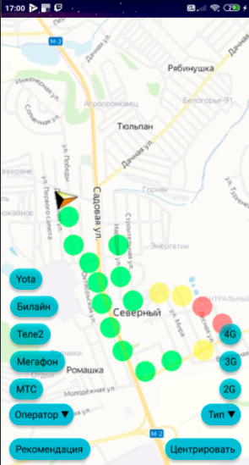

Рисунок .. Главный экран приложения

В данном окне реализован основной функционал приложения – вывод на экран карты мобильного интернет-покрытия, выбор отображаемого мобильного оператора, типа сети и функция получения рекомендаций.

На этом окне расположены 4 кнопки, а именно:

1. Оператор – при нажатии на данную кнопку появляется выпадающее меню, содержащее названия мобильных операторов, при нажатии на которые на карту выводятся данные статистики выбранного оператора. Так как в Российской Федерации мобильная связь представлена в основном пятью крупнейшими операторами, данном приложении собирается статистика по следующим мобильным операторам:
   1. МТС;
   2. Мегафон;
   3. Теле2;
   4. Билайн;
   5. Yota.
2. Тип – содержит в себе выпадающее меню с типами соединений, таких как:
   1. 2G;
   2. 3G;
   3. 4G.
3. Центрировать – центрирует карту на местоположении пользователя на приятном для работы приближении.
4. Рекомендация – при нажатии на эту кнопку пользователю предоставляется информация по оптимальному мобильному оператору в выбранной точке.

Так же пользователь с помощью клика по карте может установить маркер. Пример отображения маркера можно увидеть на рисунке Рисунок 3.3. Пример отображения маркера.

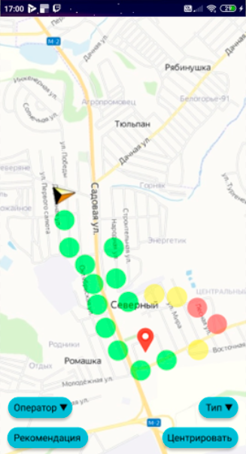

Рисунок .. Пример отображения маркера

В дальнейшем, при нажатии на кнопку «Рекомендация» перед пользователем будет появляться Диалоговое окно на рисунке Рисунок 3.4. Диалоговое окно рекомендаций, в котором выводится информация по оптимальному интернет-оператору относительно выбранного в данный момент типа подключения.

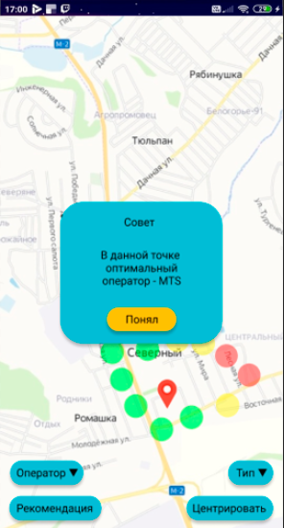

Рисунок .. Диалоговое окно рекомендаций

Через боковое меню пользователь может попасть в окно настроек, которое находится на рисунке Рисунок 3.5. Окно настроек. Окно настроек позволяет пользователю провести некоторую настройку приложения по своему желанию, тем самым сделав для себя работу с ним более удобной.

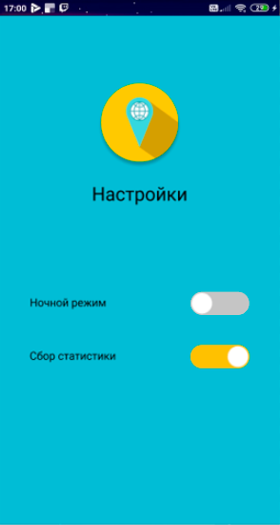

Рисунок .. Окно настроек

В данном окне пользователь может произвести следующие действия:

1. Выбрать цветовой режим приложения;
2. Включить или отключить сбор статистики о его текущем интернет-соединении.

## Разработка функционала оценки текущего интернет-соединения

Для решения данного вопроса было проведено исследование, опрошены эксперты, имеющие к данному вопросу непосредственное отношение, были приведены варианты решения. Результатом данного проведенного исследования является статья, опубликованная на международной научно-практической конференции «Современная наука: актуальные проблемы, достижения и инновации», справка о принятии статьи в публикацию приведена в Приложении Б. Выдержки из данной статьи представлена далее.

Решение данной задачи построено на использовании экспертного подхода. Мнения экспертов высказываются по следующим оговоренным метрикам интернета, которые можно использовать и для оценки мобильного интернета:

1. входящая скорость;
2. исходящая скорость;
3. задержка интернет-подключения.

В данном исследовании немаловажным является выбор адекватной оценки важности каждой метрики. Была опрошена группа экспертов, в числе которых:

1. Эксперт 1 – является тех. специалистом Белгородского отделения МТС (Э1);
2. Эксперт 2 – является системным инженером Ростелеком (Э2);
3. Эксперт 3 – является к.т.н кафедры Информационных технологий, БГТУ им В.Г. Шухова (Э3).

В результате были получены данные, показывающее влияние той или иной метрики на качество замера. Данные были собраны в виде таблицы для удобства последующей работы с ними (табл. 1).

Таблица 1

Оценка экспертами влияния метрик на итоговую оценку

|  |  |  |  |
| --- | --- | --- | --- |
|  | ВС | ИС | З |
| Э 1 | 0.4 | 0.4 | 0.2 |
| Э 2 | 0.4 | 0.5 | 0.1 |
| Э 3 | 0.6 | 0.3 | 0.1 |

С помощью данных оценки, полученных от трех экспертов, можно составить степень влияния выбранных метрик на итоговую оценку. Получается, чтобы найти степень влияния выбранных метрик, необходимо найти отношение суммы экспертных оценок влияния i-й метрики на качество замера к общему количеству оценок. Из этого получается формула:

(1)

, где Di – степень влияния i-й метрики на замер;

E – количество экспертов;

Gik – оценка k-го эксперта влияния i-й метрики на замер.

Результирующие веса метрик на результирующий замер равны:

1. Входящая скорость – 0.46
2. Исходящая скорость – 0.4
3. 3адержка – 0.14

При каждом замере качества интернета для стандарта 3G нормализуем степень качества по формуле:

(2)

, где X – результат замера в диапазоне от 0 до 1

D1,2,3 – измеренные ранее значения;

I – ожидаемая входящая скорость по стандарту 3G, равна 2048 кбит/с;

Ii – текущая входящая скорость при i-м измерении;

O – ожидаемая исходящая скорость по стандарту 3G, равна 2048 кбит/с;

Oi – текущая исходящая скорость при i-м измерении;

P – максимальная ожидаемая задержка, равна 1000 мс;

Pi – фактическая задержка при i-м измерении.

Аналогичная формула, но с другими ожидаемыми значениями будет использоваться для 2/4 G.

Результат вычисления данной функции записывается в базу данных. Замеры проходят как при включенном, так и при выключенном приложении. Замеры данных проводятся один раз в 5 минут, значения текущих входящей скорости соединения, исходящей скорости соединения, а также задержки получаются путем вызова функции библиотеки JSpeedTest. Данные о текущем операторе и типе соединения являются результатом работы функции класса telephonyManager, встроенной в язык Kotlin и Java. Информацию о геолокации пользователя нам предоставляет API MapKit.

В дальнейшем при запросе визуализации проведенных замеров необходимо привести пользователю карту покрытия в таком виде, чтобы у пользователя было однозначное понимание нанесенных на нее пометок. Для этого было принято решение разделить их на 3 вида:

1. Хорошее покрытие – обозначается зеленым цветом;
2. Удовлетворительное покрытие – обозначается желтым цветом;
3. Плохое покрытие – обозначается красным цветом.

При опросе экспертов последние пришли к единому мнению, что «зеленое» покрытие включает все значения замеров в интервале от 1 до 0.5. Удовлетворительным покрытие можно назвать при значении замера в диапазоне от 0.5 включительно до 0.25. Все, что ниже – попадает под плохое покрытие.

Пример вычисления замера при 3G типе соединения.

При произведении замера мы получаем следующие значения метрик:

1. Входящая скорость – 1785 кбит/c
2. Исходящая скорость– 1596 кбит/с
3. 3адержка – 87 мс

Замеренные значения мы подставляем в выведенную выше формулу:

Полученное число записывается с сопутствующими данными в базу данных и при необходимости выводится в виде хорошего покрытия, так как входит в диапазон от 1 до 0.5.

## Разработка функционала получения рекомендаций

Далее пользователь, при желании получить совет по выбору мобильного оператора, указывает точку расчета. Вокруг нее выбирается область в 100 метров + показатель погрешности измерений GPS – 14.2 метра [17]. Для получившейся области делается выборка замеров из БД, которые разбиваются по операторам и для каждого оператора находится среднее значение в диапазоне от 0 до 1:

(3)

, где Zi – степень оптимальности i-го оператора

n – количество замеров для данного оператора

Xik – значение k-го замера у i-го оператора;

В дальнейшем происходит сравнение между результатами, полученными в ходе вычисления по представленной ранее формуле. В ходе сравнения находится мобильный оператор, чей результат в ходе сравнения оказался наиболее близким к единице. Соответствующего полученному значению оператора можно назвать оптимальным.

## Тестирование информационной системы

Проведение тестирования является важной частью при разработке. Тестирование помогает выявить и исправить недочеты, допущенные при разработке программного обеспечения. В связи с этим было принято решение о проверке некоторых требований функционального тестирования относительно разработанного приложения.

Функциональное тестирование — это тестирование ПО, целью которого является проверка всех требований к функционалу, то есть проверка того, как программное средство в определенных условиях может решать задачи, необходимые пользователю. Функциональные требования определяют, что именно делает ПО, какие задачи оно решает.

Для проведения функционального тестирования был произведен выезд в город для проведения контрольных замеров. Было пройдено некоторое расстояние по городу. В результате замеров можно увидеть, что в некоторых точках города наблюдается плохое интернет-соединение, что можно увидеть на рисунке Рисунок 3.6. Результат функционального тестирования

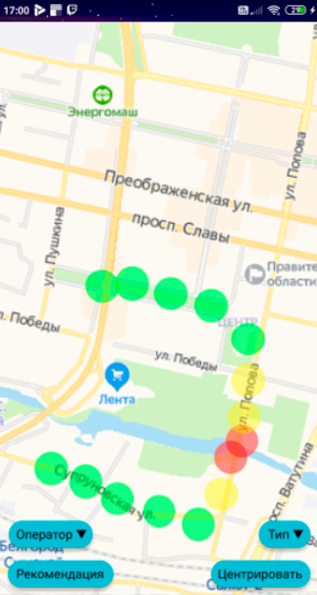

Рисунок .. Результат функционального тестирования

Из данного рисунка можно увидеть, что в одном из районов города пользователь может ощутить достаточно крупные проблемы с интернет-соединением. Данные, полученные при тестировании, впоследствии были обработаны и записаны в базу данных. Результат записи можно увидеть на рисунке Рисунок 3.7. Часть базы данных после проведения тестирования

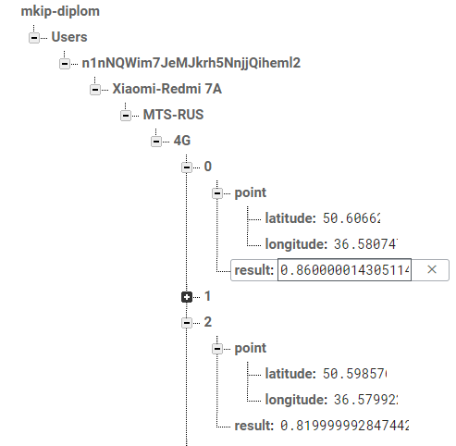

Рисунок .. Часть базы данных после проведения тестирования

Также прототип приложения был передан другому пользователю, который имеет мобильного оператора Теле2. У данного пользователя в контрольных точках замеров качество интернета было заметно хуже, что было отражено в результате запрошенной рекомендации в этом районе.

В результате проведенного тестирования было выявлено, что программное средство выполняет все возложенные на него требования, а навигация между окнами приложения понятна и удобна.

## Выводы к разделу 3

В процессе выполнения данного раздела была создана структура разрабатываемой системы. Далее на основе описанных во втором разделе моделей были созданы визуальные макеты, которые впоследствии были реализованы в виде интерфейса взаимодействия пользователя с системой.

В ходе работы над мобильным приложением по оценке интернет-покрытия территории были реализованы функции получения и обработки метрик качества интернета, а также просчета и вывода рекомендаций относительно оптимального интернет-оператора.

Реализация мобильного приложения по оценке интернет-покрытия территории проходила на основе выбранных в предыдущем разделе технологий, сред и языков программирования.

# Заключение

В процессе выполнения данной работы было разработано мобильное приложение по оценке интернет-покрытия территории.

Началом работы стало первоначальное определение целей и задач системы, при решении которых поставленную задачу можно считать завершенной. Следующим этапом работы над системой стал анализ существующих аналогов, который показал, что программные средства в заданной области, удовлетворяющие во всей мере заданным требованиям, отсутствуют. Помимо этого, при рассмотрении аналогов были учтены их положительные и отрицательные стороны, нашедшие отражение в корректировке поставленных задач. В качестве итога подготовительных работ можно выделить создание технического задания на проектирование, которое содержит в себе совокупность требований к мобильному приложению по оценке интернет-покрытия территории.

Во время работы над второй частью был проведен анализ, затронувший все процессы, происходящие в системе и отраженный в нотациях IDEF0 и IDEF3. Результатом данного анализа является построение модели данных, в дальнейшем используемой в системе.

С помощью различных технологических и инструментальных средств был разработан макет мобильного приложения, который впоследствии был перенесен в приложение в виде интерфейса взаимодействия пользователя с программой.

Созданное мобильное приложение по оценке интернет-покрытия территории отвечает всем требованиям, поставленным в техническом задании, и выполняет все поставленные ему задачи.

# Список литературы

1. Лазебная Е. А. Учебное пособие «Методы и средства проектирования информационных систем»/ Е.А. Лазебная. – Белгород: Изд-во БГТУ им В. Г. Шухова, 2016 – 46с.
2. Москвина Ж.О. Вестник Московского университета. Серия 10: журналистика // mobile internet: new communicative options. 2010. №2. С. 57-66.
3. GfK Исследование GfK: Проникновение Интернета в России [Электронный ресурс]. URL: https://www.gfk.com/ru/insaity/press-release/issledovanie-gfk-proniknovenie-interneta-v-rossii/
4. Горяинов Н. Какой оператор оказался лучшим в России. Огромный отрыв [Электронный ресурс]. URL: https://www.iphones.ru/iNotes/nayden-samyy-luchshiy-mobilnyy-internet-v-rossii-08-16-2019
5. Android и сетевые коммуникации [Электронный ресурс] /. — Электрон. журн. — Режим доступа: https://www.ibm.com/developerworks/ru/library/os-android-networking/, свободный
6. Павлов А. Мобильный интернет — устройства, технологии, тонкости [Электронный ресурс]. URL: https://apavlov.ru/mobilnyiy-internet-ustroystva-tehnologii-tonkosti/
7. Зыль, С. Проектирование, разработка и анализ программного обеспечения систем реального времени / С. Зыль. - СПб.: BHV, 2010. - 336 c.
8. Моделирование бизнес-процессов. [Электронный ресурс]. URL: https://www.kpms.ru/Automatization/BPM.htm
9. Перлова, О.Н. Проектирование и разработка информационных систем: Учебник / О.Н. Перлова. - М.: Академия, 2018. - 272 c.
10. Википедия. Android: [Электронный ресурс]// – Режим доступа: https://ru.wikipedia.org/wiki/Android, свободный.
11. Википедия. Kotlin: [Электронный ресурс]// – Режим доступа: https://ru.wikipedia.org/wiki/Kotlin, свободный.
12. Что Такое API [Электронный ресурс] /. — Электрон. журн. — Режим доступа: https://www.mobidea.com/academy/ru/shto-takoe-api/, свободный
13. MapKit [Электронный ресурс] /. — Электрон. журн. — Режим доступа: https://tech.yandex.ru/maps/mapkit/, свободный
14. Википедия. Firebase: [Электронный ресурс]// – Режим доступа: https://ru.wikipedia.org/wiki/Firebase, свободный.
15. Википедия. Figma: [Электронный ресурс]// – Режим доступа: https://ru.wikipedia.org/wiki/Figma, свободный.
16. Разработка взаимодействия с пользователем мобильных устройств — ключевые принципы [Электронный ресурс] /. — Электрон. журн. — Режим доступа: https://habr.com/ru/post/310956/, свободный
17. Дубинин М. Оценка точности GPS-измерений с помощью вычисления CEn [Электронный ресурс]. URL: https://gis-lab.info/qa/cep.html
18. Блох, Д. Java Эффективное программирование / Д. Блох. - М.: Лори, 2016. - 440 c.
19. Блох, Дж. Java: эффективное программирование / Дж. Блох. - М.: Диалектика, 2019. - 464 c.
20. Васильев, А. Java. Объектно-ориентированное программирование: Учебное пособие Стандарт третьего поколения / А. Васильев. - СПб.: Питер, 2013. - 400 c.
21. Васильев, А.Н. Java. Объектно-ориентированное программирование: Учебное пособие: для магистров и бакалавров. Базовый курс по объектно-ориентированному программированию / А.Н. Васильев. - СПб.: Питер, 2013. - 400 c.
22. Васильев, А.Н. Программирование на Java для начинающих / А.Н. Васильев. - М.: Эксмо, 2014. - 416 c.
23. Герман, О.В Программирование на Java и C# для студентов / О.В Герман. - СПб.: BHV, 2005. - 512 c.
24. Давыдов, С. IntelliJ IDEA. Профессиональное программирование на Java / С. Давыдов. - СПб.: BHV, 2005. - 800 c.
25. МакГрат, М. Программирование на Java для начинающих / М. МакГрат. - М.: Эксмо, 2016. - 192 c.
26. Нимейер, П. Программирование на Java / П. Нимейер, Д. Леук. - М.: Эксмо, 2018. - 448 c.
27. Смоленцев, Н.К. MATLAB. Программирование на С++, С#, Java и VBA / Н.К. Смоленцев. - М.: ДМК, 2015. - 498 c.
28. Соломон, М. Oracle Программирование на языке Java / М. Соломон. - М.: Лори, 2010. - 484 c.

# Приложение А. Техническое задание

# Общие сведения:

## Наименование системы

### Полное наименование системы

Мобильное приложение по оценке интернет-покрытия территории

### Краткое наименование системы

КИП, ПОКИП

## Основание для разработки

Программное средство разрабатывается в рамках курсового и дипломного проектирования на основании учебного плана направления 230400 – «Информационные системы и технологии».

## Наименование предприятий (объединений) разработчика и заказчика (пользователя) системы и их реквизиты

### Заказчик

Заказчик: ИЭИТУС кафедра ИТ БГТУ им. В. Г. Шухова

### Разработчик

Разработчик: Стрельников Антон Павлович

## Плановые сроки

Начало работ по созданию КИП–1.12.2019.

Окончание работ по созданию КИП – 03.06.2020.

## Источники и порядок финансирования

Источником финансирования работ по введению КИП, является ИЭИТУС кафедра ИТ БГТУ им. В. Г. Шухова.

## Порядок оформления и предъявления заказчику результатов работ

* техническое задание, эскизный проект, рабочую документацию, схема работы КИП;
* технический проект предъявляют отдельно по завершении их разработки;
* по завершении технического проекта система устанавливается заказчику для первоначального тестирования;
* первоначальное тестирование будет происходить на базе «Белгородского государственного технологического университета им. В.Г. Шухова».

# Назначение и схемы создания системы

## Назначение ИС

КИП предназначено для формирования карты интернет покрытия различных областей, а также предоставления пользователям советов по выбору мобильного оператора.

## Цели ИС

КИП создается с целью:

* Сбор и хранение геолокации и связанных с ней данных о качестве интернета;
* Нанесение полученных данных на карту;
* Предоставление советов о выборе мобильного оператора;
* Оценка качества входящей и исходящей скорости интернет-соединения.

Таблица 1

Характеристики объектов автоматизации

|  |  |  |
| --- | --- | --- |
| Наименование процесса | Возможность автоматизации | Решение об автоматизации в ходе проекта |
| Сбор данных о качестве интернета | Существует | Будет автоматизировано |
| Оценка качества интернета | Существует | Будет автоматизировано |
| Выдача рекомендаций | Существует | Будет автоматизировано |

Разрабатываемая информационная система способна в автономном режиме собирать данные о качестве интернета в мобильном устройстве и отправлять их на сервер, который их обрабатывает, систематизирует и при необходимости представляет в виде карты с нанесенными на нее участками, отражающими качество интернета в показанной зоне.

Модернизация системы может проходить в двух направлениях: модернизация метода обработки данных и модернизация вывода данных на карту.

# Требования к системе

## Требования к системе в целом

### Требования к структуре и функционированию системы



В разрабатываемом мобильном приложении каждый модуль будет представлен в виде отдельной вкладки. Для работы с приложением необходимо иметь подключение к интернету. Источником данных для КИП должна быть база данных Firebase. Для вывода карты будет использовано API Яндекс.Карт MapKit.

### Требование к функциональным возможностям

КИП - централизованное приложение. Для хранения данных будет использовано API от Google – Firebase. Система должна обеспечивать хранение информации в шифрованном виде. Шифрование встроено в API Firebase.

Ведение учетных записей пользователей системы также реализовано в API Firebase. Для пользователей будет предусмотрена система советов по выбору оптимального мобильного оператора, основанная на качестве интернета в местах, которые он посещает.

## Требования к надежности

Надежность разрабатываемой ИС обусловлена тем, что в Firebase все данные передаются через защищенное SSL - соединение.

## Требования к информационной и программной совместимости.

Работа разрабатываемого продукта не зависит от типа операционной системы. Подключится к системе можно с любого устройства, которое имеет доступ в интернет.

Минимальными рекомендованными системными требованиями является платформа Android версии 4.4

## Требования к программной документации

* Разрабатываемые программные модули должны быть самодокументированы, т.е. тексты программ должны содержать все необходимые комментарии;
* Система должна включать справочную информацию о ее работе и подсказки пользователю;

## Требования к составу и содержанию работ по вводу информационной системы

При подготовке к вводу в эксплуатацию ИС Заказчик должен обеспечить выполнение следующих работ:

* Определить ответственных лиц за внедрение и проведение опытной эксплуатации КИП;
* Обеспечить присутствие пользователей на обучении работе с системой, проводимом исполнителем;
* Обеспечить соответствие помещений и рабочих мест пользователей системы в соответствии с требованиями, изложенными в настоящем ТЗ;
* Провести опытную эксплуатацию КИП;

Состав и содержание работ по созданию и развитию системы.

Таблица 1

|  |  |
| --- | --- |
| Стадия | Этапы |
| Эскизный проект | Разработка предварительных проектных решений по всей системе  Разработка документации на КИП |
| Техническое задание | Разработка ТЗ  Согласование ТЗ  Утверждение ТЗ |
| Технический и рабочий проекты | Разработка системы  Разработка программной документации  Испытания системы |
| Ввод в действие | Подготовка объекта автоматизации к вводу КИП в действие  Проведение опытной эксплуатации  Проведение проверочных испытаний |

Порядок контроля и проверки системы

Необходимо проводить следующие виды испытаний:

* Испытание технических средств;
* Испытание составленных программных продуктов;

Испытание технических и программных средств КИП должно осуществляться путем их тестирования в целях выявления возможных ошибок и недостатков.

Прием системы должен проводиться по завершению приема всех комплексов задач системы. При этом необходимо предоставить обеспечение материальной частью (технические средства), проектной документацией.

Требования к составу и содержанию работ по подготовке ИС к вводу в действие.

Для подготовки объекта автоматизации к вводу в действие необходимо выполнить следующие мероприятия:

* Провести тестирование для уточнения работоспособности программного продукта
* Приведение поступающей в систему информации к виду, пригодной для обработки.

Требования к документированию

Перечень документов, подлежащих к разработке:

* План-график работ по разработке системы
* Ведомость технического проекта
* Пояснительная записка к техническому проекту
* Общее описание системы.
* Описание организационного, информационного, программного и технического обеспечения системы

Источники разработки

Для составления технического задания были использованы следующие источники:

* ГОСТ 34.602-89 «Техническое задание на создание АС»
* ГОСТ 34.201-89 «Виды, комплектность и обозначение документов при создании АС»

# Приложение Б. Справка о принятии статьи к публикации



# Приложение В. Иллюстративный материал



